《学习指南》下载步骤

一、学生用户
1.1学生用户从网院首页--“学员学习通道”登录到学习平台后，点击“课程学习”中的某门课程名称（以《汇编语言程序设计》为例）：
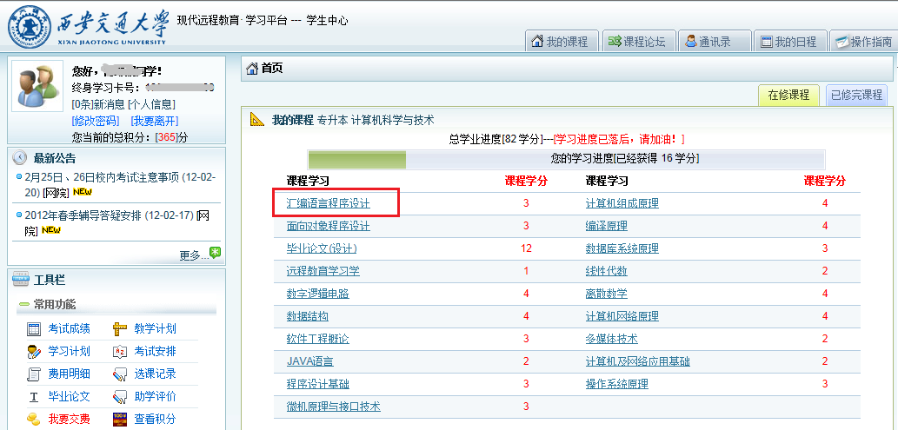
1.2进入到“我的课堂”后，在“导学资料”—“复习指导”中可以看到当前最近的文档标题，如需查看更多，可点击下方的“更多”：
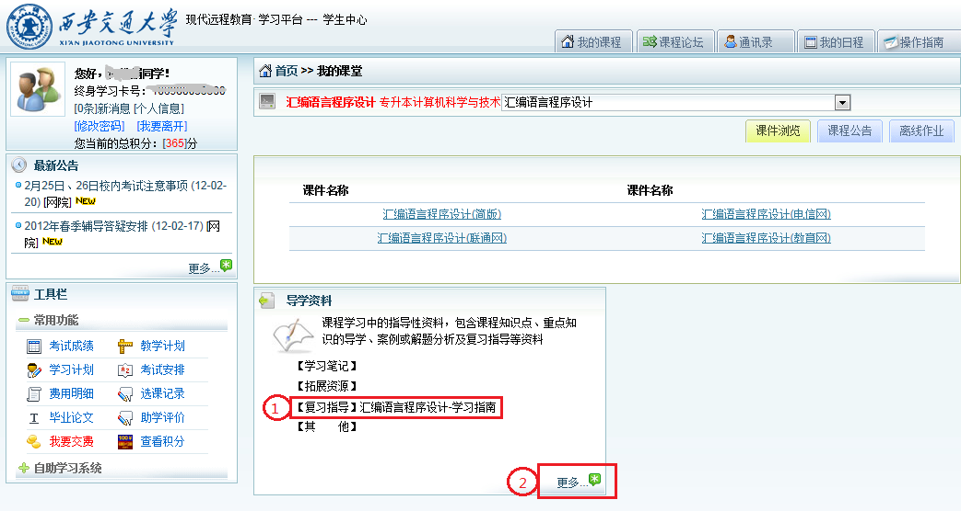
1.3弹出下载页面后，点击文档名按鼠标右键，在弹出的菜单栏选“目标另存为”—选择保存路径和保存文件名，按“保存”即可：

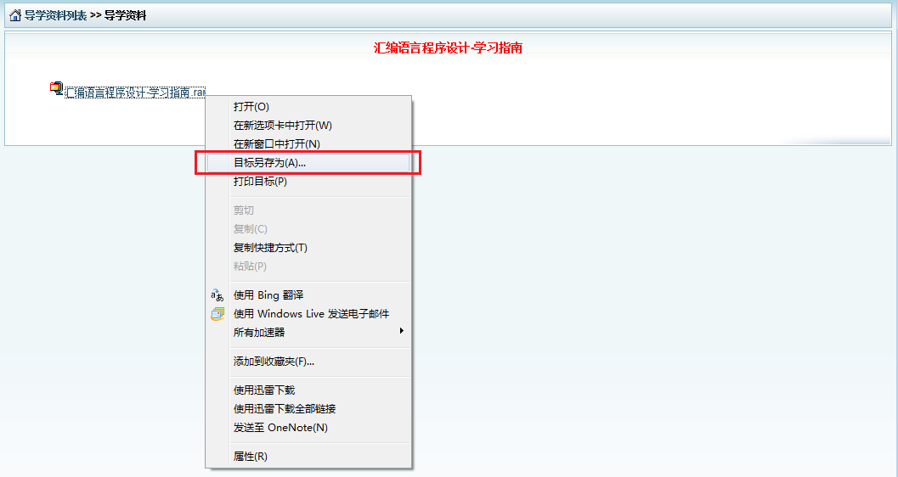

二、教师用户
2.1教师用户从网院首页—“学员学习通道”登录到学习平台后，先点“导学资料”，再点查询：
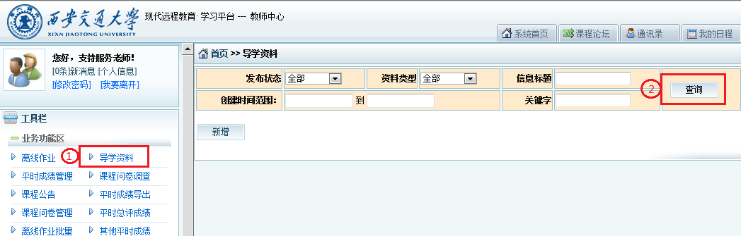
2.2就会显示自己所带课程的全部导学资料，选中某门课程后点“编辑”：
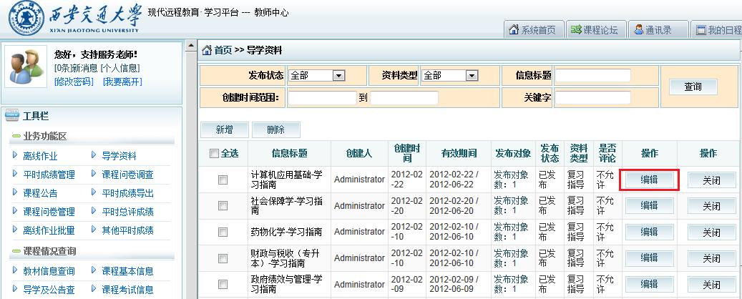
2.3弹出编辑页面后，在该页面点击“预览”：
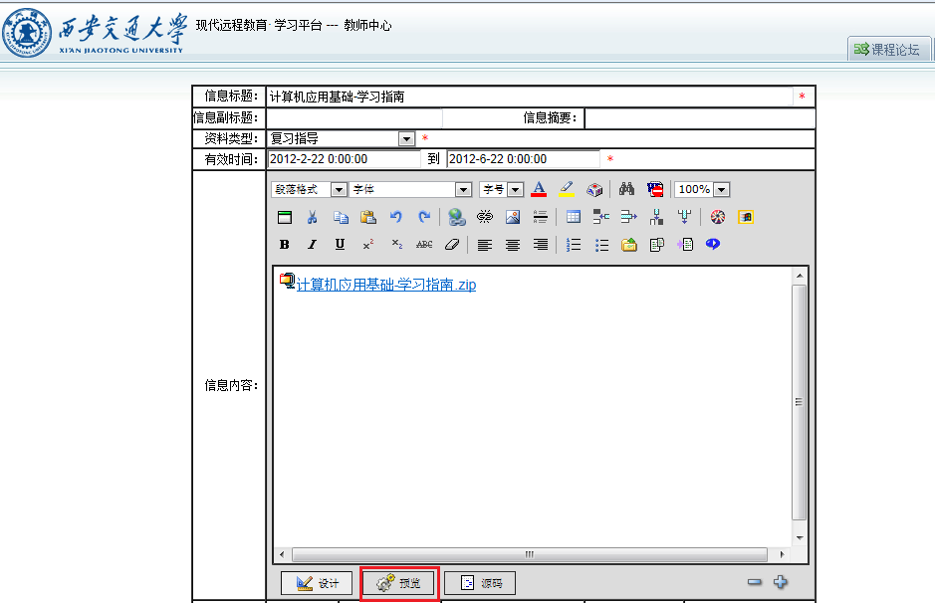
2.4即弹出预览页面，选中文档名称按鼠标右键，在弹出的菜单栏选“目标另存为”—选择保存路径和保存文件名，按“保存”即可：
